16.04.2020 r.
Temat: Działania na potęgach.
Witam po Świętach. Kontynuujemy działania na potęgach. W związku z tym bardzo proszę zrobić następujące zadanie i ćwiczenia:
1,2 str. 97;
3, 4, 5 str. 98.
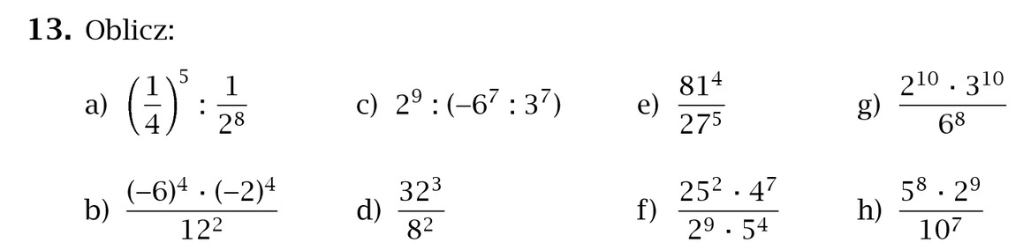
Rozwiązane zadanie i ćwiczenia proszę przesyłać do mnie na maila do godz. 15.30, 16.04.20 r. (czwartek).

